Занятие - конкурс «Путешествие в волшебную сказку»
Цели урока:
1. Активизация изученной лексики и грамматики в речи.
2. Развитие языковой догадки и логического мышления.
3. Развитие устойчивого интереса учащихся к изучению английского языка.
4. Формирование умения работать в группе. Воспитание чувства коллективизма.
5. Развитие воображения, фантазии, творческих способностей.
Оборудование: оформление для доски: красочно оформленное название конкурса, изображения сказочных героев; компьютер, мультимедийный проектор, СD-диск с английскими песенками, карточки с заданиями, цветные карандаши, картинки.
Ход игры:
I. Организационный момент.
Дорогие ребята и мамы! Сегодня мы совершим с вами путешествие в волшебную сказку "A trip to a fairytale".​Путешествие далекое, интересное, поэтому с собой берем самых дружных, самых смелых и сообразительных. На пути нам будут встречаться веселые, добрые и умные герои и сказочные персонажи.
Let’s divide into two teams. Давайте разделимся на 2 команды. Назовите свои команды. Name the teams,please!
Пришла пора отправиться в путешествие. За каждый правильный ответ сказочному герою команда будет получать кусочек картины, которую в конце игры вы должны составить и прочитать на английском языке.
II. Основная часть
Итак, чтобы определить, чья команда начнет путешествие, мы проведем веселый конкурс "Стулья". Нам необходимо 9 стульев, все участники встают вокруг, я произношу слова на определенную тему, и если последнее слово лишнее, не по теме, ребята и мамы садятся, в итоге кому - то не хватит стула. В завершении, чей ребенок побеждает, та команда и начинает играть первая.
- A crocodile, an elephant, a bear, a horse, a dog, a book
- Green, red, black, grey, orange, pink, a mother
- A pen, a book, a pencil, a ruler, a bag, a pencilcase, yellow
- A mother, a father, a sister, an uncle, a husband, a grandma, a hamster
- One, two, ten, seventeen, fourty-nine, eleven, goodmorning
- She, he, you, they, we, it, I, cock
- Good evening, good afternoon, good morning, good night, dear mommy
- Head, shoulders, eyes, nose, legs, hands, feet, clock
- Banana, cucumber, bread, soup, ice-cream, cherry,milk, copy-book
Well done! Выиграла ….. команда!
1.
Итак начинаем, Мы отправляемся в путь! Dear friends, today you are passengers of this funny bus . We are going to travel to a fairy – tale. Занимаем места в веселом автобусе! Сели поудобнее - поехали!
Мы прибыли на первую остановку «Phonetic». Здесь нас встречает Буратино, ему очень любопытно, знают ли ребята и их мамы звуки и транскрипцию английских букв.
Read the words in transcription, guess аnd match with the words. Прочитайте слова с помощью транскрипции. Соедините транскрипцию с нужным словом.
для 1й команды:
[faiv] [tri:] [laik] [blu:] [foks] [pig] [frendly] [smo:l] [kju:t] [sili]

friendly fox small five silly tree cute like pig blue
для 2й команды:
[milk] [sma:t] [kaind] [ket] [breiv] [fani] [gri:n][maus][boks][ai]

I funny green box milk kind mouse smart brave cat
Great! Вы получаете первый кусочек картины, и мы отправляемся на следующую остановку «Speaking», здесь нас встречает красавица Мальвина и вот ее задание:
2.
На доске нарисована мелом табличка в форме игры «Крестики- нолики», ребята и родители выбирают, кто будет крестиками , а кто ноликами.Чтобы начать кто первый, мы должны провести игру « What is in the bag?» ( Учитель положил в сумку ручку, пенал, словарь, игрушечных поросенка и кота и т.д., ребята и родители с закрытыми глазами должны понять, кто в сумке, сказать по английски. Кто назовет больше всего предметов, та команда и будет первой.)
Итак, команда… начинает!
Let’s speak English. Answer my question, please.
Команды отвечают на вопросы, и заполняют чистые поля, а также играют в игру «Крестики- нолики»
Как правило, побеждает «дружба», но иногда бывают исключения!
Вопросы:
- What is your name? surname?
- How old are you? How old is your mother?
- Where are you from? Where do you live?
- What is your favorite color? What color is a cat, a pig, a crocodile…..?
- Do you like ice – cream? Does your mother like cakes?
- Have you a pet? Tell us about it.
- Can you read books/write letters/count/draw pictures?
- Let’s count from 1 to 20!
- Name all animals do you know!

3.
Well done! Молодцы! Второй кусочек картины у вас в руках! Наш автобус отправляется дальше. Остановка « Sing song!» И здесь вас никак не пропустит Кот Базилио. Нам нужно с ним поиграть и спеть ему песню. Родители и дети встают играть в игру «Кис?Кис? Мяу.Мяу» ( игра в цвета) на англ языке «Cat?Cat?Mew.Mew. What color?»
В центре кот(учитель, или ребенок, он должен поймать того,кто бежит без цвета, например orange). После игры все садимся на места, дети по очереди поют песни, которые учили в течении учебного года.
1 команда Sing song «We more we are together», 2 команда « My family»
Exellent! Мистер Базилио очень рад, получайте от него третий кусочек картины!
4.
Ой,нам пришло закодированное сообщение. Guess the message. На пути мы видим знаменитого детектива, это Шерлок Холмс. Помогите ему ребята
расшифровать фразу, каждая цифра соответствует букве.
Командам раздается пронумерованный алфавит и зашифрованная фраза. У каждой команды своя фраза .Задание –прочитать фразу.
1 Команда
23.5. *12.15.22.5.* 5.14.7.12.9.19.8.
(Answer: We love English.)
Use the code:
1 A 2 B 3 C 4 D 5 E 6 F 7 G 8 H 9 I 10 J
11 K 12 L 13 M 14 N 15 O 16 P 17 Q 18 R 19 S 20 T
21 U 22 V 23 W 24 X 25 Y 26 Z
2 команда
9*19.16.5.1.11*5.14.7.12.9.19.8
(Answer: I speak English.)
Use the code:
1 A 2 B 3 C 4 D 5 E 6 F 7 G 8 H 9 I 10 J
11 K 12 L 13 M 14 N 15 O 16 P 17 Q 18 R 19 S 20 T
21 U 22 V 23 W 24 X 25 Y 26 Z

5.
Well done! Молодцы!Вы получаете следующий кусочек картины и мы едем дальше, на пути у нас станция « The best translatоr». И здесь нас подстерегает опасность, точнее Баба Яга, она не пропустит вас дальше, если слова с русского языка на английский вы переведете не грамотно. Желаю успеха!Good luck children and mothers!
Каждая команда вытягивает словосочетания из волшебного мешочка, переводят их, по очереди.
- Играть в парке
- Читать английскую книгу
- Ездить на лошади
- Назови все местоимения
- Я вижу маленького серо- белого кота
- Старая книга
- Высокая башня
- Счастливая собака
- Я вижу большого желтого цыпленка и т.д.
Я вижу Бабка Ежка довольна, пропускает вас, получайте еще кусочек картины.
6.
Следующая остановка «Riddles» Отгадайте загадки, и Леший пропустит вас дальше.
(Отгадывают загадки).
1 команда
- I am from Africa. I am green. I am big. I am strong. I can swim very well. I like fish. ………..

- I am grey, strong, evil(злой). I can run, jump. I like meat………
- I am from Russia. I am very big and brown. I can run, climb. I live in the forest(лес). I like honey. ………..

- I am not big. I am not small. I am cunning(хитрый). I am orange. I like mice, chickens and hares. ………..

2 команда
- I am grey in summer(лето) and I am white in winter(зима). I can run and jump. I have long ears and a small tail. I like carrots……..

- I am not small. I am not big. I can run, jump, climb. I like milk. I like mice(мыши). I live in the house……………

- It is my friend(друг). It is big and brave. It likes bones, soup, meat. It barks «bow-wow, bow-wow»…………..
- I am very little. I am green. I can jump. I can swim. I eat flies(кушаю мух).I can croak. ……………..
Exellent! Великолепно! Ребята, вы отгадали загадки правильно, Леший разрешил идти дальше, но он грустит, повеселите его, скоро будет последняя остановка!
Now let’s play the game «Snowball»! А теперь поиграем в игру «Снежный ком». Первой команде нужно как можно больше назвать слов на тему «Семья», «Цвета», а второй команде – «Животные», «Прилагательные» на английском языке. (получают последний кусочек сказки)
I can see a fairytale. What is it?Ребята я вижу сказку, мы прибыли!Соберите картинку! Прочитайте название сказки.
(Красная шапочка. Little Red Ridding Hood)
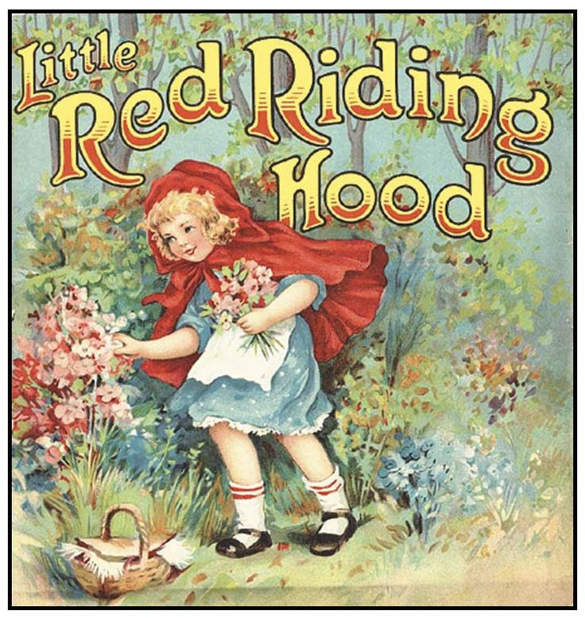
III. Подведение итогов.
Составляем вместе с ребятами и мамами картину(ее можно вырезать в виде пазла, можно треугольниками). Оглашение общего результата. Рефлексия.
Ребята, вы многому научились, многое узнали, вы все молодцы, и я желаю вам изучать английский язык весело и с удовольствием! Я желаю вам новых успехов! Thank you for the game. Keep it so! Good luck everybody!

